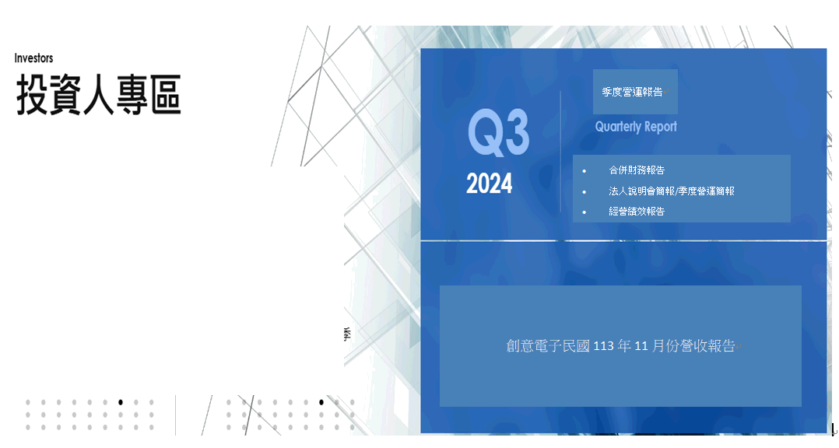

財務資訊
創意電子(GLOBAL UNICHIP CORP.，GUC)是先進客製化IC領導廠商(The Advanced ASIC Leader)，其客戶群的產品主要應用於頂尖的運算、通信與消費性市場。創意電子總部位於台灣新竹，據點遍及中國大陸、歐洲、日本、韓國與北美，擁有全球知名度。創意電子已在台灣證券交易所掛牌上市，股票代號為3443。

每月營業額報告
季營運報告
公司年報
歷年財務資訊
財務報表
營運報告行事曆

